Design Document

- Kuvaus
Varastosovellus on yksinkertainen ohjelma, joka kirjotettu pythonilla ja yhdistetty DB-Browseriin, jolla käyttäjä voi hallita tietokone ja komponentti varastossa. Sovelluksella voi lisätä, poista, päivitä hinta ja määrä. Sovellus toimii Terminalissa ja käyttää tietokanta DB-Browser avulla.
- Toiminnot
- Lisää tuotteet
- Poista tuotteet
- Päivitä tuotteet
- Näytä tuotteet
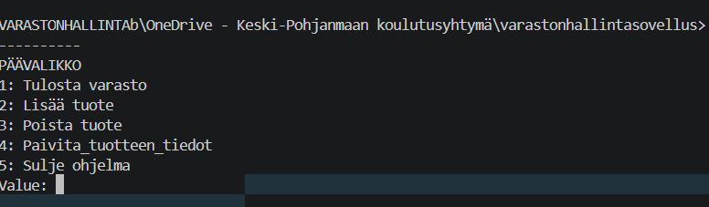
- Tietokanta
DB-Browser (products id, nimi, hinta, määrä
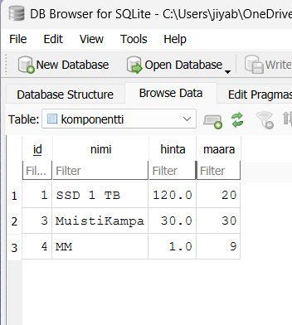
- Käyttö
Käyttäjä voivat komentoja terminaalissa ja lisää ja muokkaa DB-Browserissa.
- Virheet
- Kun lisääminen tuotteet terminaalista otettiin (string) myös hinnaksi.
- Kun lisääminen tuotteet terminaalista ja DB-Browseri otettiin negatiivinen hinta ja määrä.
- Kun valitaan numerolla päivitettävän tuotteen luokka, otettiin myös muut numerot ja merkkijonoarvoja.
- Sama tuotteita voidaan lisätä useita kertoja samalla nimellä. (Terminallista ja DB browseri kautta)

